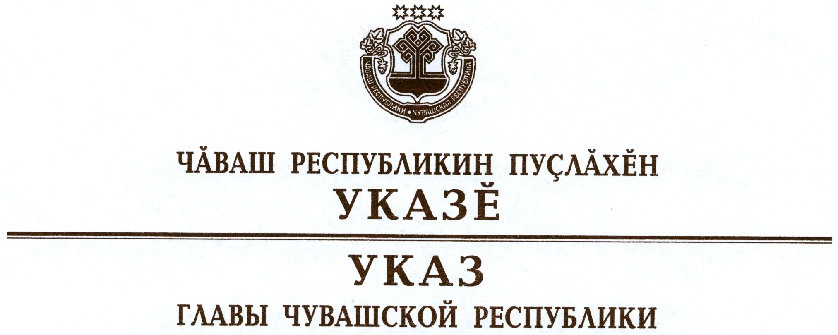

О награждении государственными наградами
Чувашской Республики

За достигнутые трудовые успехи и многолетнюю добросовестную работу наградить

ПОЧЕТНОЙ ГРАМОТОЙ ЧУВАШСКОЙ РЕСПУБЛИКИ
Клопова Аверкия Васильевича – мастера по благоустройству – водителя автопогрузчика и поливомоечной машины общества с ограниченной ответственностью «Чувашгосснаб», г. Чебоксары.

За заслуги в области музыкального искусства и плодотворную творческую деятельность присвоить почетное звание

«ЗАСЛУЖЕННЫЙ АРТИСТ ЧУВАШСКОЙ РЕСПУБЛИКИ»
Ефремову Константину Вениаминовичу – артисту-вокалисту – ведущему мастеру сцены автономного учреждения Чувашской Республики «Чувашский государственный театр оперы и балета».

За заслуги в области здравоохранения и многолетнюю добросовестную работу присвоить почетные звания:

«ЗАСЛУЖЕННЫЙ ВРАЧ ЧУВАШСКОЙ РЕСПУБЛИКИ»
Александрову Николаю Егоровичу – врачу-анестезиологу-реаниматологу бюджетного учреждения Чувашской Республики «Порецкая центральная районная больница»,

«ЗАСЛУЖЕННЫЙ РАБОТНИК ЗДРАВООХРАНЕНИЯ
ЧУВАШСКОЙ РЕСПУБЛИКИ»
Леонтьевой Елене Анатольевне – медицинской сестре отделения функциональной диагностики лечебно-диагностического и вспомогательного подразделения бюджетного учреждения Чувашской Республики «Урмарская центральная районная больница»
Федоровой Валентине Петровне – старшей медицинской сестре центральной стерилизационной бюджетного учреждения Чувашской Республики «Республиканский кардиологический диспансер».

За заслуги в области промышленности и многолетний добросовестный труд присвоить почетное звание

«ЗАСЛУЖЕННЫЙ РАБОТНИК ПРОМЫШЛЕННОСТИ
ЧУВАШСКОЙ РЕСПУБЛИКИ»
Догадову Евгению Николаевичу – начальнику отдела реконструкции и развития открытого акционерного общества «Комбинат автомобильных фургонов», г. Шумерля.

Глава
Чувашской Республики – М.Игнатьев

г. Чебоксары
15 мая 2015 года
№ 69

